Муниципальное бюджетное дошкольное образовательное учреждение муниципального образования город Краснодар
«Детский сад комбинированного вида № 85»

Отчет

о реализации проекта краевой инновационной площадки по теме:
«Развитие субъектности детей посредством директории мобильных
интерактивных мастерских в условиях внедрения федерального
государственного образовательного стандарта
дошкольного образования»

I. Паспортная информация
1. Юридическое название учреждения:
Муниципальное бюджетное дошкольное образовательное учреждение муниципального образования город Краснодар «Детский сад комбинированного № 85»
2. Учредитель:
Администрация муниципального образования город Краснодар
3. Юридический адрес:
350087, Российская Федерация, Краснодарский край, город Краснодар, Прикубанский внутригородской округ, ул. Тепличная, 50.
4. ФИО руководителя:
Заведующий муниципального бюджетного дошкольного образовательного учреждения Ермилова Елена Григорьевна
5. Телефон, факс, e-mail:
Тел./факс: 8(861) 228-86-50, 228-86-50
e-mail: detsad85@kubannet.ru
6. Сайт учреждения:
http://ds85.centerstart.ru/
7. Ссылка на раздел на сайте, посвященный проекту:
http://ds85.centerstart.ru/node/1876

1. Соответствие задачам федеральной и региональной образовательной политики (не более 2 стр.).
Тема инновационного проекта «Развитие субъектности детей посредством директории мобильных интерактивных мастерских в условиях реализации федерального государственного образовательного стандарта дошкольного образования» соответствует задачам федеральной и региональной политики. Во нормативных документах, регламентирующих функционирование и развитие системы дошкольного образования в Российской Федерации, как первой ступени общего образования, красной нитью проходят задачи, направленные на обеспечение интересов ребёнка, его самобытности, на развитие ребёнка как творческой личности, как субъекта собственной и совместной со взрослыми и сверстниками деятельности.
В Федеральном законе (от 29.12.2012 N 273-ФЗ) и законе Краснодарского края (от 16.07.2013 №2770-КЗ) "Об образовании» говорится: «Дошкольное образование направлено на формирование общей культуры, развитие физических, интеллектуальных, нравственных, эстетических и личностных качеств, формирование предпосылок учебной деятельности, сохранение и укрепление здоровья детей дошкольного возраста».
Инновационный проект соответствует стратегическим задачам Концепции модернизации Российского образования на период до 2020 г. (распоряжение Правительства РФ от 29 декабря 2014 № 2765-Р), в рамках которой в настоящее время совершается переход к образованию, ориентированному на реализацию индивидуальной траектории развития ребенка, его творческой активности и инициативности, на развитие субъект-субъектных образовательных отношений.
Основополагающим документом реализации инновационного проекта является Федеральный государственный образовательный стандарт дошкольного образования (приказ Минобрнауки РФ от 17.10.2013 № 1155), в котором говорится о том, что образовательными организациями должны создаваться «…благоприятные условия для развития способностей и творческого потенциала каждого ребенка как субъекта отношений с самим собой, другими детьми, взрослыми и миром», а также психолого-педагогические условия для успешной реализации Программы дошкольного образования в ДОО в части использования в образовательной деятельности форм и методов работы с детьми, соответствующих их возрастным и индивидуальным особенностям; построения образовательной деятельности на основе взаимодействия взрослых с детьми, ориентированного на интересы и возможности каждого ребенка; создания доброжелательного климата в детско-взрослом коллективе; поддержки инициативы и самостоятельности детей в специфических для них видах деятельности; создания условий для возможности выбора детьми материалов, видов активности, участников совместной деятельности и общения.
Разработанная модель развития субъектности детей посредством директории мобильных интерактивных мастерских отвечает требованиям нормативно-правовых документов в сфере дошкольного образования и позволяет выстроить систему деятельности детского сада более открыто для всех участников образовательных отношений, в которой высоко ценится личный выбор и соучастие детей в определении содержания и форм образования, а большая часть мероприятий и дел инициируется самими детьми; осуществляется переход от традиционной педагогической системы, основанной на механизмах субъект-объектных отношениях педагога и воспитанника, к новым – субъект-субъектным отношениям; внедряются инновационные педагогические методики и технологии, которые дают возможность педагогам выстраивать свои предложения в соответствии с потребностями и интересами воспитанников. Сборник материалов
2. Задачи отчетного периода (не более 1 стр.).

Задачи инновационного проекта соответствуют основным задачам, на которые направлен Федеральный государственный образовательный стандарт дошкольного образования (п.1.6.).

Задачи инновационного проекта на 2017-2018 учебный год.
1. Разработать методическое обеспечение развития субъектности детей посредством директории мобильных интерактивных мастерских:
- Доработать Положение о Директории интерактивных мобильных мастерских. Составить тематическое перспективное планирование на год для интерактивных мастерских и оформить приложением к Положению.
- Внедрить педагогическую технологию ролевой игры «Директория интерактивных мобильных мастерских».
- Отработать алгоритм взаимодействия интерактивных мастерских смежных групп в режиме дня.
- Разработать рабочую тетрадь «Путешествие в страну Профессий» по развитию субъектности детей 5-7 лет.
2. Организовать сетевое взаимодействие с образовательными организациями.
3. Вести мониторинг развития субьектности детей.

Инновационная деятельность в ДОО регулируется внутренними локальными актами - Локальные нормативные акты по инновационной деятельности ДОО в статусе КИП 2018г

Содержание инновационной деятельности за отчетный период
Со второго этапа реализации инновационного проекта функционирует созданная «Модель системы развития субъектности детей посредством директории мобильных интерактивных мобильных мастерских» (рисунок №1), которая помогает оптимизировать процесс развития субъектности детей старшего дошкольного возраста. Рисунок № 1. Модель
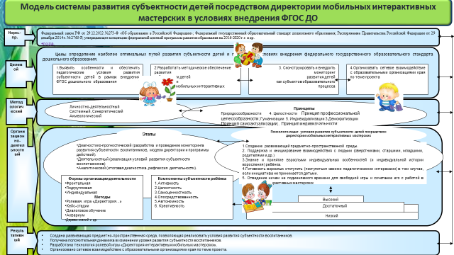

Разработанная модель позволила объединить взаимодействие детей, педагогов и родителей воспитанников в рамках инновационной педагогической технологии мастерских, что даёт возможность обеспечить индивидуализацию образования дошкольников не просто как технологическую особенность современного педагогического процесса, но, прежде всего, как условие, процесс и результат самореализации ребенка в его жизнедеятельности и жизнетворчестве. В рамках данной модели в ДОО создано интегрированное развивающее пространство для развития субъектности детей в общении, деятельности и сознании:
- в совместной игровой деятельности детей 5-7 лет групп общеразвивающей и компенсирующей направленности в рамках деятельности интерактивных мобильных мастерских;
- в совместной творческо-продуктивной, познавательно-исследовательской и социально-коммуникативной деятельности в мастерских и взаимопосещениях смежных групп;
- в совместной досуговой деятельности (выставки, ярмарки, праздники), основанной на интерактивных формах и направленной на создание единого ценностного социально-культурного пространства (детский сад-семья);
- в самостоятельной деятельности через взаимодействие с развивающей предметно-пространственной средой, как частью образовательного пространства и источником становления субъектного опыта ребёнка (интерактивные игры, настольные игры, слайды и ролики о профессиях взрослых; предметы и оборудование для исследовательской и творческой деятельности).
В целях соблюдения требований ФГОС ДО к организации развивающей предметно-пространственной среды, экономии игрового пространства, оборудование мастерских в группах расположено компактно и собрано в интерактивные чемоданчики, что сокращает время подготовки, сборов и позволяет без затруднений ходить детям в другие группы для проведения «мастер-классов».
Основным объединяющим механизмом, позволяющим реализовать разработанную систему развития субъектности детей, стала Директория мобильных интерактивных мастерских, представляющая собой большую ролевую игру, в которой участвуют дети нескольких групп, их родители и воспитатели. Объединение участников вокруг общего дела в рамках директории обеспечивает взаимодействие детей и взрослых нескольких мастерских (нескольких групп) по различным видам деятельности и позволяет в полном объёме реализовать модель года группы и детского сада в целом.
Рисунок 2.
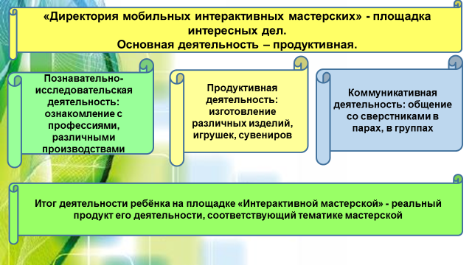
В процессе работы в модель «Директории мобильных интерактивных мастерских» внесены коррективы: упразднены роли «директора» и «генерального директора», поскольку их функции совпадают с ролью «сменного директора» мастерской, которую выполняет воспитатель базовой группы. Также была введена новая роль для детей-«старший мастер». Итак, между детьми распределяются роли ученика, мастера, старшего мастера, а взрослым участникам наделяются соответственно роли: родителям – финансового директора, воспитателям-сменного директора мастерской. Роль «сменного директора» выполняет третий воспитатель базовой группы, который сопровождает детей мастерской в другую группу с интерактивным чемоданчиком.
Рисунок 3. Условные обозначения ролей игры:
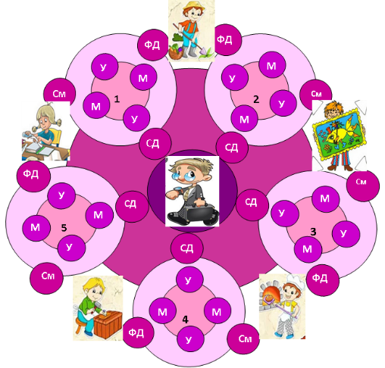
Для детей: У – ученик; М – мастер;
См – старший мастер;
Для взрослых: СД – сменный директор
ФД – финансовый директор.

Ролевая игра «Директория мобильных интерактивных мастерских» организуется и проводится в группах детей старшего дошкольного возраста 5-7 лет во второй половине дня. Оперативность и мобильность воспитателей в организации рабочих мест детей даёт возможность соблюдать допустимое время нагрузки до 35 минут. За отчётный период пять созданных мастерских («Бумажные переделки», «Здоровейка», «Калейдоскоп», «Кубанский пряник», «Сувенирная лавка») работали успешно в соответствии с моделями месяца и года и прошли полный цикл в рамках запланированных дел. В процессе этой деятельности вносились коррективы по замыслу детей и по предложению взрослых участников, которые вступали во взаимодействие в разных ролях. Финансовые директора и воспитатели не просто приносят в группы новые материалы и оборудование для мастерской, а создают интересные игровые проблемные ситуации, которые вызывают у детей новые ассоциации и идеи.
Поскольку развитие субъектных проявлений детей находится в прямой зависимости от уровня развития субъектности взрослых участников образовательного процесса, с педагогами и родителями воспитанников на протяжении отчётного периода проводилась работа по совершенствованию и систематизации педагогических знаний по развитию субъектности детей дошкольного возраста. В соответствии с планом работы краевой инновационной площадки творческими группами педагогов было проведено: 5 открытых показов продуктивной деятельности детей в мастерских: «Рукодельники», «Кубанский пряник», «Кукольная мастерская», «Витражная мастерская», «Сувенирной лавки»; 4 мастер-класса по инновационным технологиям прикладного искусства; цикл обучающих семинаров «Формулы общения по развитию субъектных проявлений детей в условиях деятельности мастерской». Для родителей также были проведены семинары-практикумы, мастер-классы и круглые столы по теме проекта.
В ходе реализации инновационной деятельности созданы условия для:
- становления субъектного опыта детей старшего дошкольного возраста, обеспечения возможности испытывать и использовать свои способности, проявлять самостоятельность, утверждать себя как активного деятеля при ситуации свободы выбора деятельности;
- развития у детей интереса и инициативности, избирательной направленности в свойственных дошкольному возрасту видах деятельности и общения посредством новой педагогической технологии мастерских
-популяризации профессий взрослых, которые необходимы для жизнедеятельности человека с использованием интерактивного оборудования и технологий;
- взаимодействия педагогов, детей и родителей в инновационной деятельности по созданию интегративного развивающего пространства;
- функционирования интерактивных мобильных мастерских в рамках директории;
- психолого-педагогического сопровождения участников инновационного проекта по развитию субъектности детей старшего дошкольного возраста.
Организация и деятельность Директории интерактивных мобильных мастерских регулируется разработанными Положениями - Положения
Для каждой мастерской разработан перспективный план работы на год в соответствии с моделью года - календарём памятных и знаменательных дат, календарно-тематическим планированием в соответствии с реализуемой программой Н.А.Веракса «От рождения до школы» и алгоритм детской деятельности по изготовлению продуктов мастерских - Перспективное планирование
Для развития потенциала каждого ребенка разработан алгоритм организации деятельности интерактивных мобильных мастерских в рамках директории, основанный на основных принципах деятельности детей дошкольного возраста:
- своевременном стимулировании и поддержке инициативы и самостоятельности детей;
- гибкости в инициированной взрослым деятельности;
- признании интересов, мотивов деятельности ребёнка и его динамики продвижения на их основе;
- принципе «строительных лесов» - реализации идеи Л.С. Выготского о зоне ближайшего развития, в помощи ребёнку сделать первые самостоятельные шаги.
Разработан индивидуальный паспорт ребёнка для посещения мастерских. Рисунок 4.
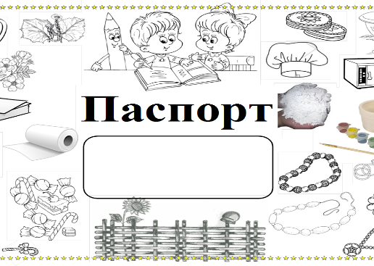
Мир интересных дел
Паспорт – маршрут ребёнка в мир интересных дел - Паспорт ребёнка. Паспорт хранится в группе. Каждый лист паспорта соответствуют тематике мастерской. Его выдают воспитатели - сменные директора мастерских при посещении детей других групп, которые стали учениками данной мастерской. Таким образом, на протяжении года дети вкладывают в свой паспорт листы от каждой мастерской и отмечают, что они сделали.
Лист паспорта представляет собой маршрут, по которому следует ребёнок в мастерской и делится на 5 этапов:
- Встреча гостей, приветствие.
- Коммуникативная, интерактивная игра.
- Введение в тему мастерской, объяснение, показ.
- Практическая деятельность, изготовление продукта мастерской.
- Рефлексия.
На каждом этапе изображён смайлик, который даёт ребёнку возможность выразить своё отношение к деятельности. Если ему понравилось – ребёнок должен нарисовать улыбку, если нет – смайлик получается грустным. Содержание листа продумано таким образом, чтобы воспитанник мог после встречи с мастерами, ещё раз пройти по этим этапам, вспомнить, что ему понравилось больше всего, раскрасить картинки, дорисовать что-то.
В помощь ребёнку разработана рабочая тетрадь «Путешествие в мир профессий». Рисунок 5.
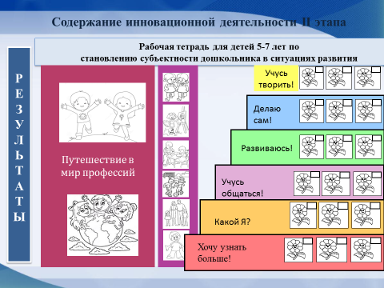
Рабочая тетрадь «Путешествие в мир профессий» составлена в соответствии с требованиями Федерального государственного образовательного стандарта дошкольного образования к результатам освоения Программы, представленных в виде целевых ориентиров дошкольного образования - возможных достижений ребёнка на этапе завершения уровня дошкольного образования Рабочая тетрадь-1, Рабочая тетрадь-2.
Основная цель рабочей тетради – помочь ребёнку 5-7 лет через увлекательные игровые задания развить свои способности, полезные навыки и необходимые умения, а также познакомить с малоизвестными профессиями, которые необходимы для обеспечения жизнедеятельности человека. Рабочая тетрадь предназначена для совместной работы взрослого и ребёнка в условиях семьи и индивидуальной работы воспитателя с детьми в детском саду.
Разделы тетради «Путешествие в мир профессий» соответствуют шести компонентам субъектности ребёнка: активности (инициативности), самоценностности (ценностного отношения к себе), целостности (успешного взаимодействия с другими людьми), способности к рефлексии и управлению своим поведением, самостоятельности, креативности (способности к созданию нового, творческому решению поставленных задач).
Каждому компоненту субъектности соответствует ступень «Лесенки Успеха», по которой идёт ребёнок. В заключение прохождения каждой ступени ребёнок должен оценить свои достижения, отметив или раскрасив цветочек на лесенке успехов на 3 странице. Чтобы ребёнку легче было понять содержание этих компонентов, мы дали название каждой ступени. Задания в тетради распределены по ступеням. Все эти ступени содержат задания на развитие того или иного компонента субъектности ребёнка и отмечены разными цветами.
Первая ступень, активность – «Хочу узнать больше!»
Вторая ступень, самоценность – «Какой Я?»
Третья ступень, целостность – «Расширяю границы!»
Четвёртая ступень, способность к рефлексии и произвольному поведению– «Учусь думать и понимать!»
Пятая ступень, самостоятельность – «Делаю сам!»
Шестая ступень, креативность - «Учусь придумывать»
Главное при работе с тетрадью – не сумма освоенных знаний, а развитие ребёнка. В данной тетради ребёнку предоставляется возможность самому оценить свои достижения. Для этого в начале тетради находится лесенка успехов, на которой ребёнок, на своё усмотрение, отмечает свои достижения.
Для пробуждения у воспитанников интереса к работе в мастерских, к задуманному делу, для развития навыков сотрудничества, произвольного поведения, формирования начальных навыков способности умения сделать выбор интересного дела, активного развития диалогической речи детей, педагоги ДОО систематизировали и успешно используют комплекс интерактивных игровых методик - Интерактивные методики в ДОО
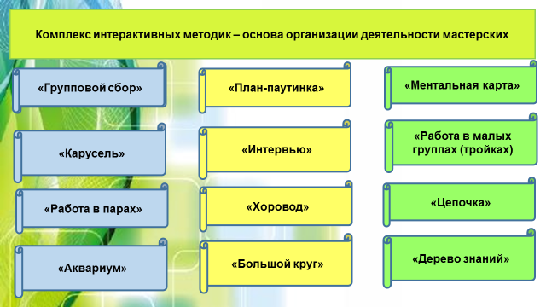
Рисунок 6.

Выбору направления и названия мастерской способствует групповой сбор, на котором дети группы обсуждают предложенные воспитателем темы или придуманные самостоятельно и делают совместный выбор.
Групповой сбор организуется по принципу технологии «детский совет» Л.В.Свирской, построенной на основе международной программы «Сообщество», адаптированной для работы с дошкольниками. Данная технология позволяет объединить детей и взрослых вокруг совместного дела и предусматривает полноправное участие ребенка в образовательном процессе, основанном на «субъект-субъектном» подходе. Групповой сбор дает возможность развивать основные компоненты субъектности: инициативность, активность, самостоятельность, креативность, коммуникативные навыки через предоставляемое право самостоятельного выбора и возможность «учения участию»: выражать свое мнение, делиться своими планами по вопросам, затрагивающими работу мастерской. Свои идеи и решения дети отражают в «плане-паутинке», используя рисунки, условные обозначения, картинки. Совместный план-паутинка составляется по принципу лотос-плана. Такой план составляется и записывается на листе формата А3, размещается в доступном для детей месте. В нем отражаются содержание и виды совместной и самостоятельной образовательной деятельности в мастерской. Запись осуществляется разными цветами, что позволяет видеть, какова инициатива детей, что предложил педагог, а что родители.
Более подробно направления и содержание деятельности в мастерской дети отображают в «умных картах», которые составляются по аналогии с интеллект-картами В. М. Акименко, который предложил использовать этот метод для детей дошкольного возраста.
«Умная карта» – это уникальный и простой метод запоминания и систематизации информации, с помощью которого развиваются психические процессы и компоненты субъектности. Применение «умных карт» побуждает детей к изображению и осмыслению предстоящей деятельности в мастерской.
Интерактивные технологии, используемые при организации деятельности мастерских способствуют взаимодействию детей друг с другом и взрослыми.
Таким образом, содержание деятельности по проекту соответствует задачам реализуемого этапа проекта.

6. Результативность
Результативность и устойчивость положительных результатов деятельности краевой инновационной площадки на базе МБДОУ МО г. Краснодар «Детский сад № 85» определяется достижением цели и задач, обозначенных на подготовительном этапе проекта и решаемых в течение основного периода инновационной деятельности. На втором этапе инновационной деятельности были достигнуты следующие результаты.
Таблица 2.
№ п/п |  | Результаты 2 этапа КИП
1 | Разработаны методические рекомендации по развитию субъектности воспитанников и педагогов детского сада в условиях внедрения федерального государственного образовательного стандарта | Представленный комплекс взаимосвязанных психолого-педагогических мероприятий способствует повышению уровня качества организации всего образовательного процесса в ДОО
2 | Созданы творческие группы педагогов по реализации инновационного проекта | Результатом создания творческих групп стало взаимное творчество педагогов по изучению, разработке, обобщению материалов по теме инновационного проекта, намечены оптимальные пути решения поставленных задач.  Работа в творческой группе позволяет повысить уровень профессионально - педагогической культуры педагога ДОО, формирует мотивацию к самосовершенствованию в  условиях профессиональной деятельности.
3 | Разработана и внедрена модель развития субъектности детей посредством директории мобильных интерактивных мастерских в условиях внедрения федерального государственного образовательного стандарта | Данная модель трансформировалась в систему работы по развитию субъектности детей посредством внедрения в практику инновационной педагогической технологии «мастерских»
4 | Разработана нормативная база по организации инновационной деятельности ДОО | Разработанные внутренние локальные акты помогают организовать и систематизировать работу педагогического коллектива и родителей в рамках директории мобильных интерактивных мастерских
5 | Проведена реорганизация развивающей среды в группах в соответствии с требованиями ФГОС ДО | Практическая ценность преобразования РППС заключается в том, что изменились подходы во взаимодействии с детьми. От позиции «руководства деятельностью детей», когда ребенок вынужден, был заниматься тем, что предлагает ему взрослый, проводя его по жесткому алгоритму действий, в основе которого лежала воспроизводящая деятельность по плану педагога, воспитатели перешли к созданию условий для развития интересов и способностей. Каждодневно пропуская детей через тренинг определения собственной деятельности, общения с предметами и сверстниками, использование прежнего и конструирование нового опыта в условиях самостоятельной и совместной деятельности, педагоги помогают приобретать детям что-то новое для себя, выстраивают для них путь саморазвития, развития субъектности.  Групповые пространства обогащены современным игровым оборудованием, различными материалами для продуктивных видов деятельности, интерактивным оборудованием.  Оборудованы «интерактивные чемоданчики» с оборудованием для мастерских.
6 | Систематизированы и внедрены современные педагогические технологии (групповой сбор, метод трёх вопросов Свирской, проблемные игровые ситуации, план-паутинка, «умная карта») и интерактивные методики: работа в парах, тройках, карусель, интервью, аквариум и др.) | Используемые интерактивные методики:  - способствуют положительной динамике в развитии компонентов субъектности детей  - изменяют взаимодействие педагога с детьми: его активность уступает место активности ребёнка, повышают уровень компетенций педагога  - предоставляют возможность одновременно реализовать познавательные, коммуникативно-развивающие и социально-ориентационные аспекты образовательного процесса  - предусматривают особый многосторонний  тип коммуникации между педагогом и детьми,  между самими детьми
7 | Разработаны рабочие тетради для детей 5-7 лет «Путешествие в страну Знаний» и «Путешествие в страну профессий» | Основная цель рабочих тетрадей – помочь ребёнку 5-7 лет через увлекательные игровые задания развить свои способности, полезные навыки и необходимые умения, а также познакомить с малоизвестными профессиями, которые необходимы для обеспечения жизнедеятельности человека. Рабочие тетради предназначены для совместной работы взрослого и ребёнка в условиях семьи и индивидуальной работы воспитателя с детьми в детском саду.
8 | Разработан Паспорт-путеводитель маршрутов по мастерским «В мире интересных дел»
9 | Создан клуб по интересам для родителей «Интерактив» | Результатом деятельности клуба стала команда единомышленников из родителей воспитанников и педагогов ДОО, которые активно и творчески участвуют в организации деятельности директории мобильных интерактивных мастерских

Результатом обоснованного внедрения модели системы развития субъектности детей в условиях МБДОУ МО г. Краснодар «Детский сад № 85» является положительная динамика уровня развития компонентов субъектности детей. Сравнительный анализ результатов развития субъектных проявлений детей за первый и второй год показал положительную динамику. Практически ушёл низкий уровень, на 50% и более вырос высокий. Показатели уровня субъектных проявлений детей не высоки и неоднородны. Это связано с индивидуальностью каждого ребёнка и с уровнем развития компонентов субъектности окружающих взрослых (педагогов и родителей), так как субъектом ребёнок не может стать сам по себе.
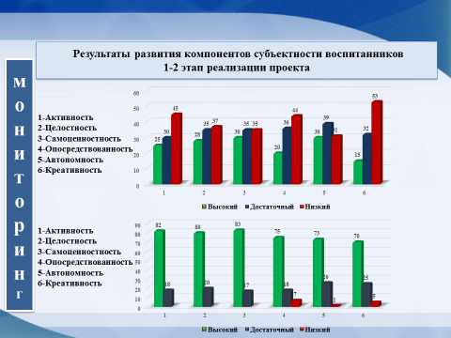
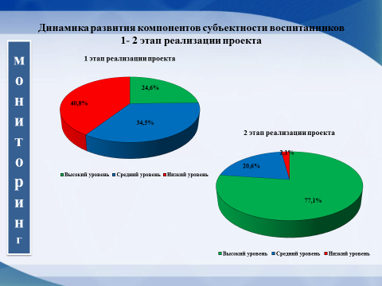

По итогам реализации второго этапа проекта разработаны продукты инновационной деятельности:
№ п/п | Наименование  инновационного продукта | 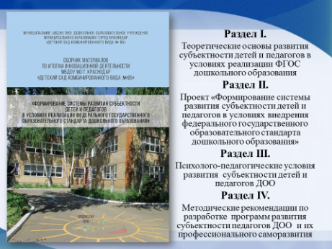
1 | Методические рекомендации по развитию субъектности воспитанников детского сада в условиях реализации федерального государственного образовательного стандарта дошкольного образования
2 | Сборник локальных актов по организации инновационной деятельности ДОО в статусе КИП по теме проекта | 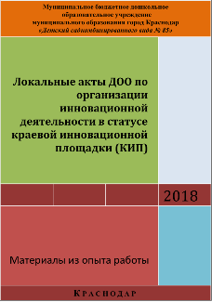
3 | Рабочие тетради по развитию субъектности детей 5-7 лет  «Путешествие в страну Знаний», «Путешествие в мир профессий» | 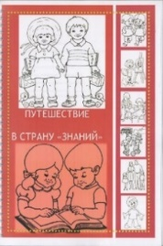
4 | Паспорт ребёнка «В мире интересных дел» (путеводитель по маршрутам мобильных интерактивных мастерских) | 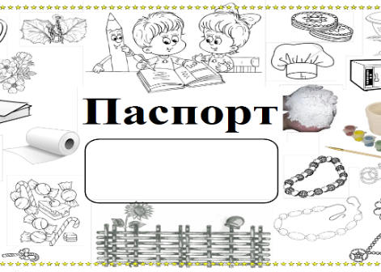  В мире интересных дел
5 | Презентация инновационных педагогических технологий и интерактивных методик, используемых в ДОО для развития субъектных проявлений детей. | 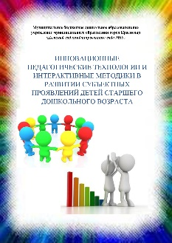

8. Апробация и диссеминация результатов деятельности КИП
(Публикации по теме КИП, сертификаты)
Уровень | Диссеминация
Международный уровень | Международная научно-практическая конференция «Векторы развития системы дошкольного образования в России и за рубежом», Анапа 2017.  Тема статьи: «Интерактивные мастерские в детском саду как средство развития компонентов субъектности у детей старшего дошкольного возраста»
Краевой уровень | II краевая конференция «Опыт, инновации и перспективы организации научно-исследовательской деятельности дошкольников и учащихся», Сочи 2017. Тема выступления: «Психолого-педагогическое сопровождение развития исследовательской активности ребенка дошкольного возраста, как компонента его субъектности»
Зональный  уровень | Межрегиональная научно-практическая конференция «Образование и культура XXI века: от исследования к опыту», Краснодар 2018.  Тема выступления: «Инновационные педагогические технологии в ДОО в развитии субъектности ребёнка старшего дошкольного возраста»
Муниципальный уровень | VII открытый Краснодарский фестиваль педагогических инициатив «Новые идеи — новой школе», 2017. Защита проекта: ««Интерактивные мастерские в детском саду как средство развития и обучения детей старшего дошкольного возраста»  VIII открытый Краснодарский фестиваль педагогических инициатив «Новые идеи — новой школе», 2018. Защита проекта: «Развитие инициативности и креативности детей старшего дошкольного возраста средствами методики «ментальных карт»  Участие в методических объединениях и семинарах на базе ДОО города: № 100, 174, 201, 172, 1 (2018).

